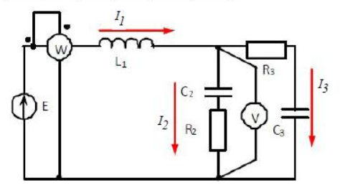

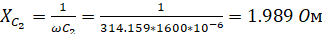
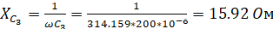

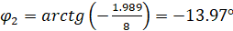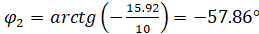
Z₁
Z₂ =
Z₃ =
Z = Z₁ + (Z₂’ Z₃’)/( Z₂⁺ Z₃) =
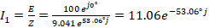
Z₁=
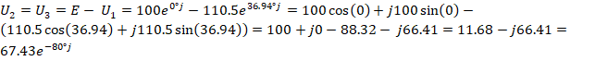
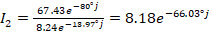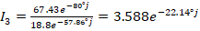
P = 661.036 Вт
Q = 883.97 Вт
V:
Векторная диаграмма: A

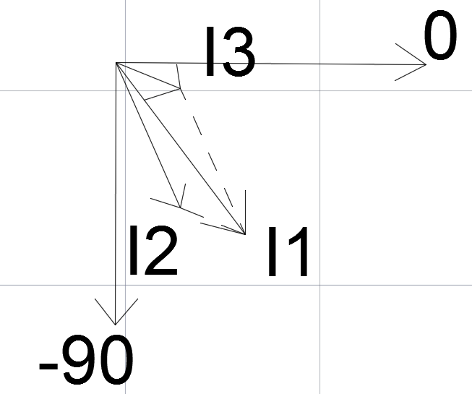
E=100 B

